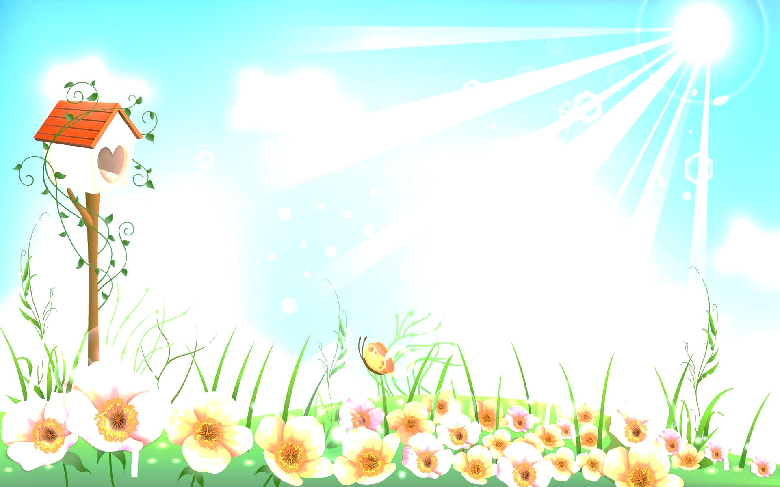
«Март весну встречает»

Задача: Формировать представление о весне, на основе знакомства детей с признаками марта, с народным календарём.

Стихотворение И. Токмаковой «Весна»

К нам весна шагает Чёрные проталины
Быстрыми шагами На полях видны.
И сугробы тают Видно, очень тёплые
Под её ногами. Ноги у весны.

Предложить ребёнку посмотреть в окно, поговорить о том, что он увидел. По каким изменениям в природе можно понять, что наступила весна?

- Март – первый весенний месяц, в народе его называют «протальником и грачником». - - - Морозы держаться недолго, небо часто яркое, голубое.
- В марте на Руси встречали весну, прилёт птиц, вешали скворечники.
- На Руси март величали «брезень» - злой для берёз, так как в этом месяце брали сок с берёз, жгли берёзу на уголь из которого делали удобрения и лекарства.
- Талая вода – «снежица», народ говорил, что она полезна, ею мыли полы в доме, поливали цветы, стирали в ней бельё снятое с больных людей.

Почему в народе говорят, что март – «Утро весны», «Первенец весны»?

Игра: «Мы пришли в весенний лес»

Мы пришли в весенний лес!
Сколько здесь вокруг чудес! (шагают на месте)
Справа берёзка ветвями шумит. (вытягивают руку вправо)
Слева - ёлка на нас глядит! (вытягивают руку влево)
На опушке зайчик скачет.
Словно белый мягкий мячик.
Раз прыжок и два прыжок —
Вот и скрылся наш дружок! (прыжки на месте)
На поляне серый рыщет.
Он себе добычу ищет (бег на месте)
Все мы спрячемся сейчас,
Не найдёт тогда он нас. (присели на корточки)
Мишка вылез из берлоги, (идут переваливаясь)
Огляделся на пороге. (смотрят по сторонам)
Потянулся он со сна:
К нам опять пришла весна. (потягиваются)
Наклонился взад - вперёд. (наклоны вперед, назад)
Вот он по лесу идёт.
Ищет мишка корешки
И трухлявые пеньки.
В них съедобные личинки
Для медведя витаминки. (шагают на месте)
Наконец медведь наелся (поглаживают живот)
И на брёвнышко уселся. (садятся на место)

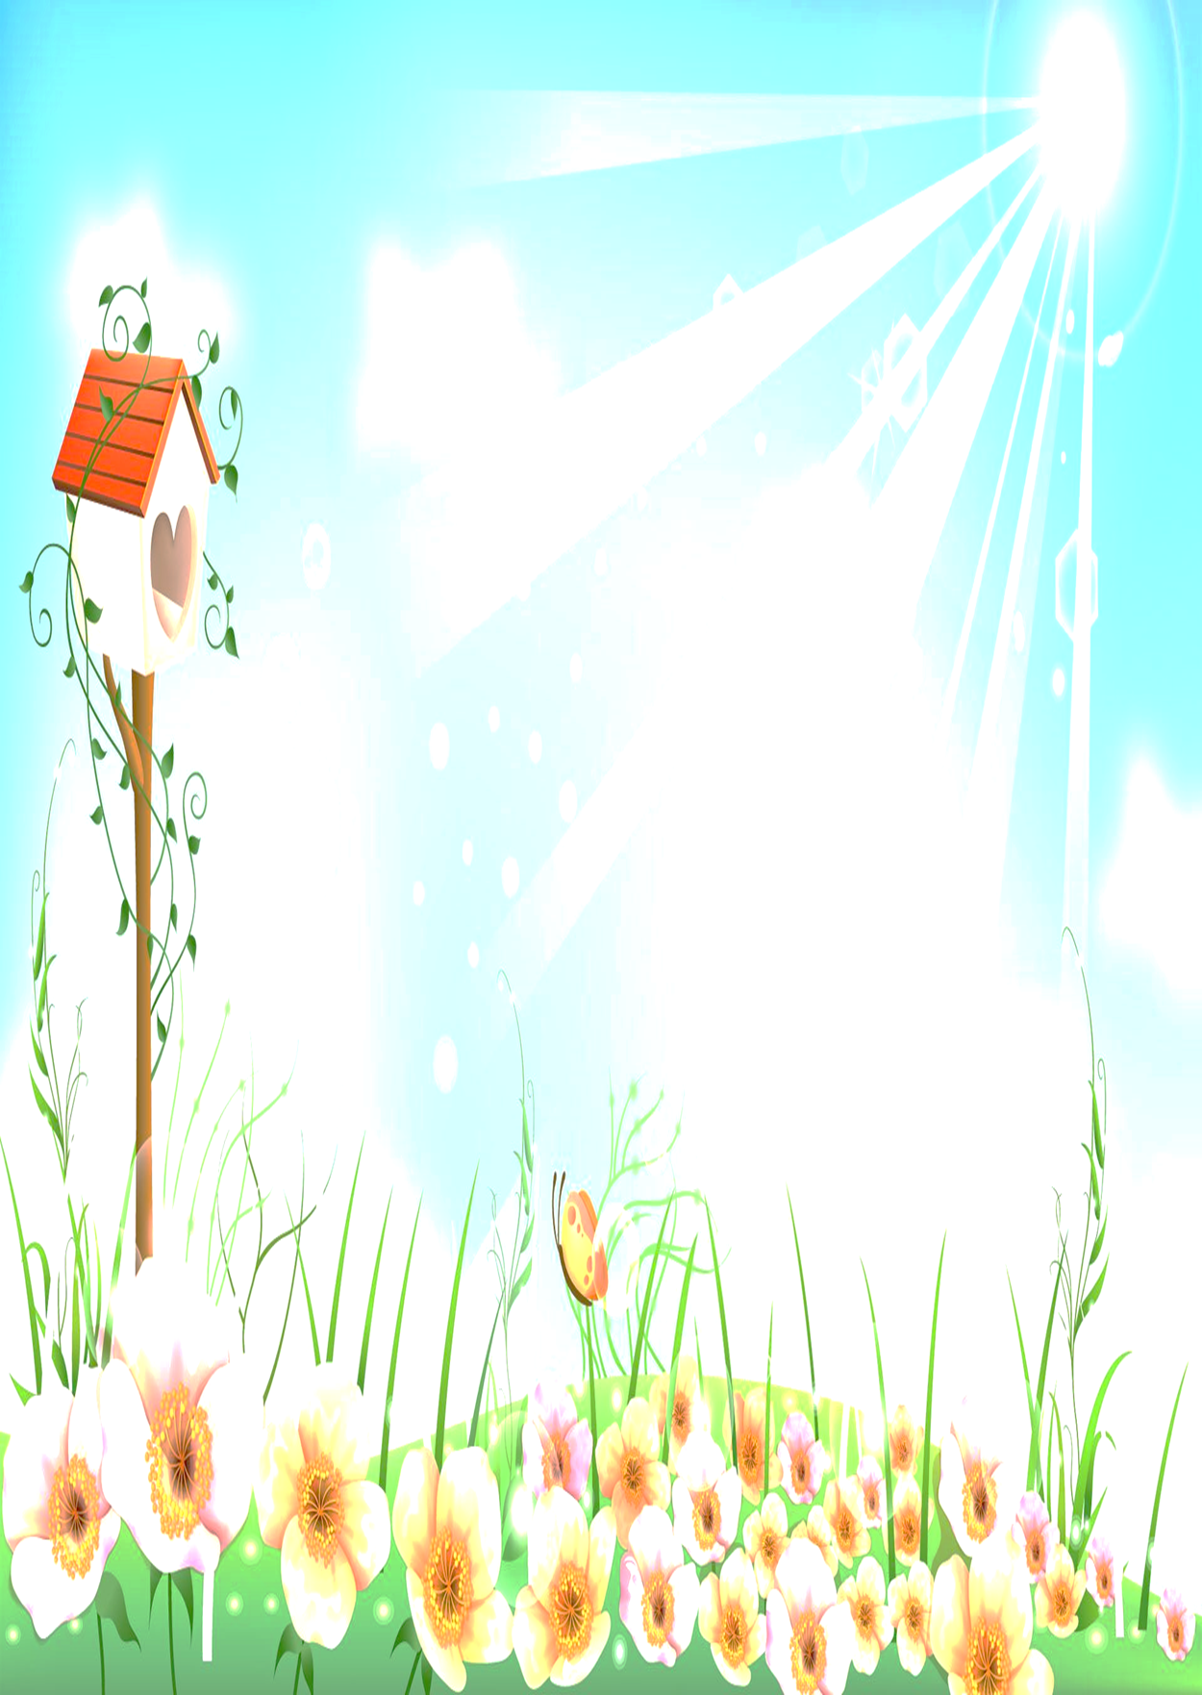
Рассказ И. С. Соколов – Микитов «Весна»
Над полянами и лесом все чаще и чаще светит солнышко.
Потемнели в полях дороги, посинел на реке лед. Прилетели белоносые грачи, торопятся поправлять свои старые растрепанные гнезда.
Зазвенели по скатам ручьи. Надулись на деревьях смолистые пахучие почки.
Увидели ребята у скворечен первых скворцов. Весело, радостно закричали:
- Скворцы! Скворцы прилетели!
Выбежал на опушку заяц – беляк, присел на пенек, огляделся. Ушки на макушке у робкого зайца. Смотрит заяц – беляк: вышел на опушку леса огромный лось с бородою. Остановился, слушает лось...
А в глухом лесу вывела медведица родившихся в берлоге маленьких медвежат на первую прогулку. Еще не видели медвежата весны, не знают большого темного леса. Не знают, чем пахнет пробудившаяся земля.
На поляне, у лесного разлившегося ручейка, весело играют смешные, неуклюжие медвежата. Со страхом заглядывают в холодную бегучую воду, взбираются на пни, и оттаявшие на солнце старые коряги...
Стройным косяками летят, тянуться с юга гуси, показались первые журавли.
- Гуси! Гуси! Журавли! - кричат, задрав головы, ребята.
Вот закружились над широкой рекой гуси, спустились отдохнуть на наполненную водой полынью.
Увидели отдыхающих на льду гусей другие пролетавшие гуси, стали подсаживаться к ним. Обрадовались товарищам другие гуси. Далеко над рекой покатился радостный крик...
Все теплее, шумнее и краше весна.
На пригреве в лесу распустились на веточках ивы шелковистые мягкие пуховки. Побежали по кочкам хлопотливые муравьи. А над полянкой, где раскрылись подснежники, вспорхнула первая бабочка.

- Назовите о каких, признаков весны рассказывается в этом рассказе?
- Что интересного ты услышал в рассказе?
- Если бы ты был писателем, то кок бы ты назвал этот рассказ?
- За каким временем года наступает весна?

Писатель придумал интересные загадки про весну:

Висит за окошком кулёк ледяной, Самый первый, самый тонкий,
Он полон капели и пахнет весной. Есть цветок с названьем нежным.
(сосулька) Как привет капели звонкой,
Называется (подснежник)
Зазвенели ручьи,
Прилетели грачи, Жёлтая, пушистая,
В дом свой – улей Нежная, душистая,
Пчела первый мёд принесла. Боится мороза,
На ветках плотные комочки, Называется…
В них дремлют клейкие листочки. (мимоза)
Кто скажет, кто знает
Когда это бывает? (весной)

Пословицы о весне (нужно объяснить пословицу)
- Весною сверху печёт, а снизу морозит.
- Февраль силён метелью, а март – капелью.
- Грач на горе – весна во дворе.

